Allocution du 11 juin 2008

J’aimerais exprimer ma profonde gratitude à son Excellence l’Ambassadeur du Japon, M. Miyagawa, ainsi qu’à toutes les personnes qui ont bien voulu soutenir l’idée de cette décoration de « l’Ordre du Soleil Levant, à bandes or et argent ».
J’ai deux réactions à ce grand honneur. La première, tout naturellement, est une réaction de gratitude et de grand plaisir. Mais cette réaction est tempérée par la conviction qu’il me faudra encore beaucoup d’années d’efforts pour en être digne, si j’y arrive jamais un jour.
Le chemin à suivre m’a été montré par mes Maîtres qui, soit qu’ils soient décédés, soit qu’ils soient trop loin pour être physiquement avec moi ce soir, sont représentés ici photographiquement : Me Shimizu Takaji, Me Kuroda Ichitarô, Me Nishioka Tsuneo, Me Donn F. Draeger, Me Kaminoda Tsunemori, Me Saitô Isoji. J’ai rajouté mon père qui, décédé depuis près de 40 ans, fut également un Maître par sa vie exemplaire.
Ces Maîtres m’ont enseigné l’attitude juste que l’on doit avoir dans un Dôjô. Ils m’ont démontré que les disciplines martiales étaient un chemin de paix, et non de guerre.
Ce qu’il me reste à accomplir, c’est de faire passer tous ces enseignements de l’intérieur du Dôjô à l’extérieur, dans ma vie de tous les jours. Cette décoration est un rappel vigoureux de ce travail que j’ai commencé à entreprendre.
En acceptant ce grand honneur aujourd’hui, c’est une promesse que je fais à ces Maîtres, et à mon père, ainsi qu’à toutes les personnes présentes, d’essayer, encore et encore, de vivre selon les cinq préceptes confucéens qui sont stipulés dans les diplômes que j’ai reçus de mes Maîtres de Jôdô, à savoir : La Bienveillance, la Justice, l’Étiquette, la Connaissance et la Confiance, tout en prenant bien soin que les 4 derniers préceptes restent éclairés par le premier, la Bienveillance.
J’aimerais aussi associer à cette décoration toutes celles et tous ceux qui m’ont aidé dans le chemin de la vie comme dans celui du Budô :
Ma mère, Marie-Cécile, la meilleure (comme je n’en ai qu’une),
Anne-Laure Luisoni, ma compagne, dont les conseils me sont souvent très utiles,
Michel Novovitch, mon Maître de Jûdô et un très bon ami,
Malcolm Tiki Shewan, avec qui je partage les merveilles de la culture japonaise depuis près de 30 ans,
Germain Steiner, un ami fidèle que j’ai rencontré au Jûdô il y a plus de 40 ans,
Christian Vuissa, avec qui j’ai enseigné le Jûdô pendant près de 10 ans,
Ainsi que mes élèves sans qui je ne serais pas ce que je suis aujourd’hui :
Georges Kraus, le plus âgé (81 ans) et toujours régulier,
Michel Ducret et Michel Colliard, mes plus anciens élèves (depuis 1977),
Sergio Dieci, mon second en Jôdô,
Jean-Louis Martin et Dominique Falquet, mes seconds en Iaidô et en Kenjutsu,
Et, finalement, Marie-Claude Hefti, Présidente du SDK, le club qui m’a permis de me réaliser depuis plus de 42 ans.
Je suis heureux que ce grand honneur soit partagé par toutes et tous ici présents ce soir, et tout particulièrement par mes enfants : Isamu, l’aîné, Naomi, ma fille aînée, Sébastien mon second fils, Marion, ma seconde fille, et Yanoé, mon cadet, sans oublier mon premier petit-fils, Jun Kun.
Avec mes Maîtres, avec toutes celles et tous ceux qui m’ont accompagné ce soir, je remercie le Japon et le Gouvernement japonais. Je promets solennellement de continuer à promouvoir cette culture merveilleuse en Occident aussi longtemps que je vivrai.
Merci de votre attention.
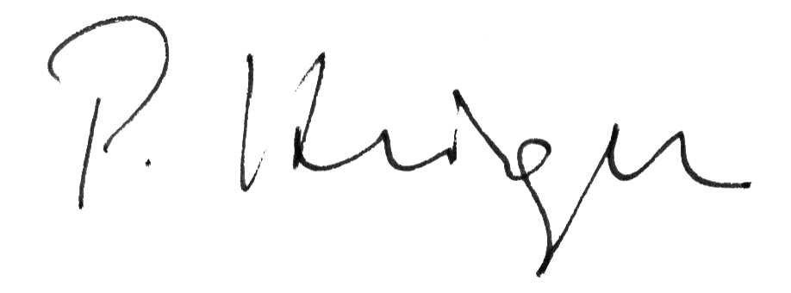Pascal Krieger, Genève, le 11 juin 2008

